АДАЛ АЗАМАТ АДАЛ ЕҢБЕК - АДАЛ ТАБЫС
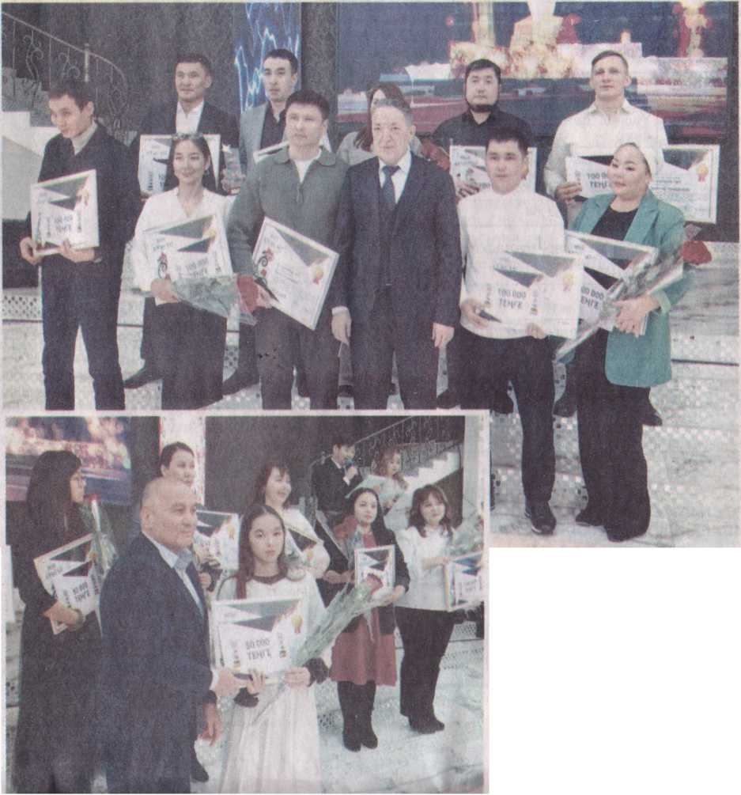
Еңбегімен ерекше- ленген, кәсібилігімен танылған және өз сала сында озық жетістіктерге жеткен мамандарға «Үздік полиция қызметкері», «Үздік медици- на қызметкері», «Үздік «Төтенше жағдайлар қызметкері», «Үздік өрт сөндіруші-құтқарушы» аталымдары табысталды. Қаламыздың дамуына үлес қосқан, кәсібилігімен көзге түскен сала мамандарына деген құрмет олардың қажырлы еңбектеріне, шығармашылық ізденістеріне және өз ісіне деген сүйіспеншілігіне берілген әділ баға іспеттес болды.
- Әрбіріңіз жоғары нәтижеге қол жеткізіп, өзгелерге үлгі бола білдіңіздер. Біздің қоғам сіздер сияқты адал, білікті және жаңашыл мамандардың арқасында алға басып келеді. Бүгінгі марапат тек еңбектің жемісі ғана емес, болашаққа деген сенімнің символы деп білеміз, - деді меценат Бекзат Алтынбеков.
«Үздік маман», «Өз саласының үздігі», ел абыройын асқақтатқан «Үздік спортшы» номинациясы- ның иелері де назардан тыс қалмады. Оларға да лайықты тарту жасалды.
- Адал қызмет пен шығармашылық ізденіс әрдайым жоғары бағалана берсін. Бүгінгі марапат шабыт сыйлайды деп сенеміз. Жұмыстарыңыз жемісті, өмірлеріңіз бақытты болсын! - деген ниетте, кәсіби шыңдарды бағындырып, табысқа жете беруге тілектестігін білдірді.
Кәсібін сүйген, еңбекқорлықтың үлгісін көрсеткен азаматтарды қала әкімі Мұрат Бөрібаев құттықтап, «Үздік жас маман», «Үздік ұжым», «Үздік де- бат клубы», «Үздік үкіметтік емес ұйым», «Жыл жаңалығы», «Үздік зтномәдени бірлестік», «Үздік дәрігер», «Үздік меценат», «Өз саласының үздігі» номинациясын табыс етті.
Мейрам гүл САЯЖАН.
Суреттер автордікі.

